综合：面油香香
活动形式
集体活动。
活动目标
- 简单了解面油的作用，知道冬季天气寒冷要保护皮肤。
- 通过多种感官，探索发现面油的内部特征。
活动过程
一、猜礼物，激发兴趣。
师：冬天到了，冬爷爷给我们送来了礼物，看看是什么呢？
师：哇，原来是面油啊。你们知道面油有什么作用吗？
小结：冬天比较干燥，小朋友的皮肤比较娇嫩，容易皲裂，涂香香可以在皮肤上形成一层保护作用，防止苹果脸。
活动记录与呈现
幼儿A：香香。
幼儿B：巧克力
幼儿C：保护我们的脸不吹破。
幼儿D：让我们的脸香香的。

二、多感官了解面油的特点。
（一）幼儿相互交流面油的外部特征。
师：你最喜欢哪个面油呢？它的造型是怎样的呢？
活动记录与呈现
幼儿A：最喜欢这个红色的有。它上面有一个帽子
幼儿B：我最喜欢这个小熊的，它有两个小耳朵。
幼儿C：我最喜欢这个粉色的。
幼儿D：我最喜欢这个像蘑菇造型的。

小结：原来我们的面油有各种各样的形状呢。
（二）多种感官了解面油内部特征。
师：里面又是什么样子呢？冬爷爷也给你们送来了面油哦！
●请小朋友用你的小眼睛看一看，面油是什么颜色的？白色的面油像什么?
● 用你的小鼻子闻一闻，有什么气味？
活动记录与呈现
幼儿A：我的面油是奶油味道的，像冰激凌。
幼儿B：我的面油是肉色的。
幼儿C：我的面油是白色的，像白雪。
幼儿D：我的面油闻起来臭臭的。

- 做一做：学学涂面油的方法。
（一）请个别幼儿进行操作。
提问：小朋友你们会涂香香吗？你们想来涂一涂吗？谁来擦一擦？
（二）边念儿歌边涂面油示范。
蘸一蘸，手指戴个小帽子，
点一点，一二三四五，
抹一抹，每个地方都擦到，
拍一拍，又滑又嫩香喷喷。
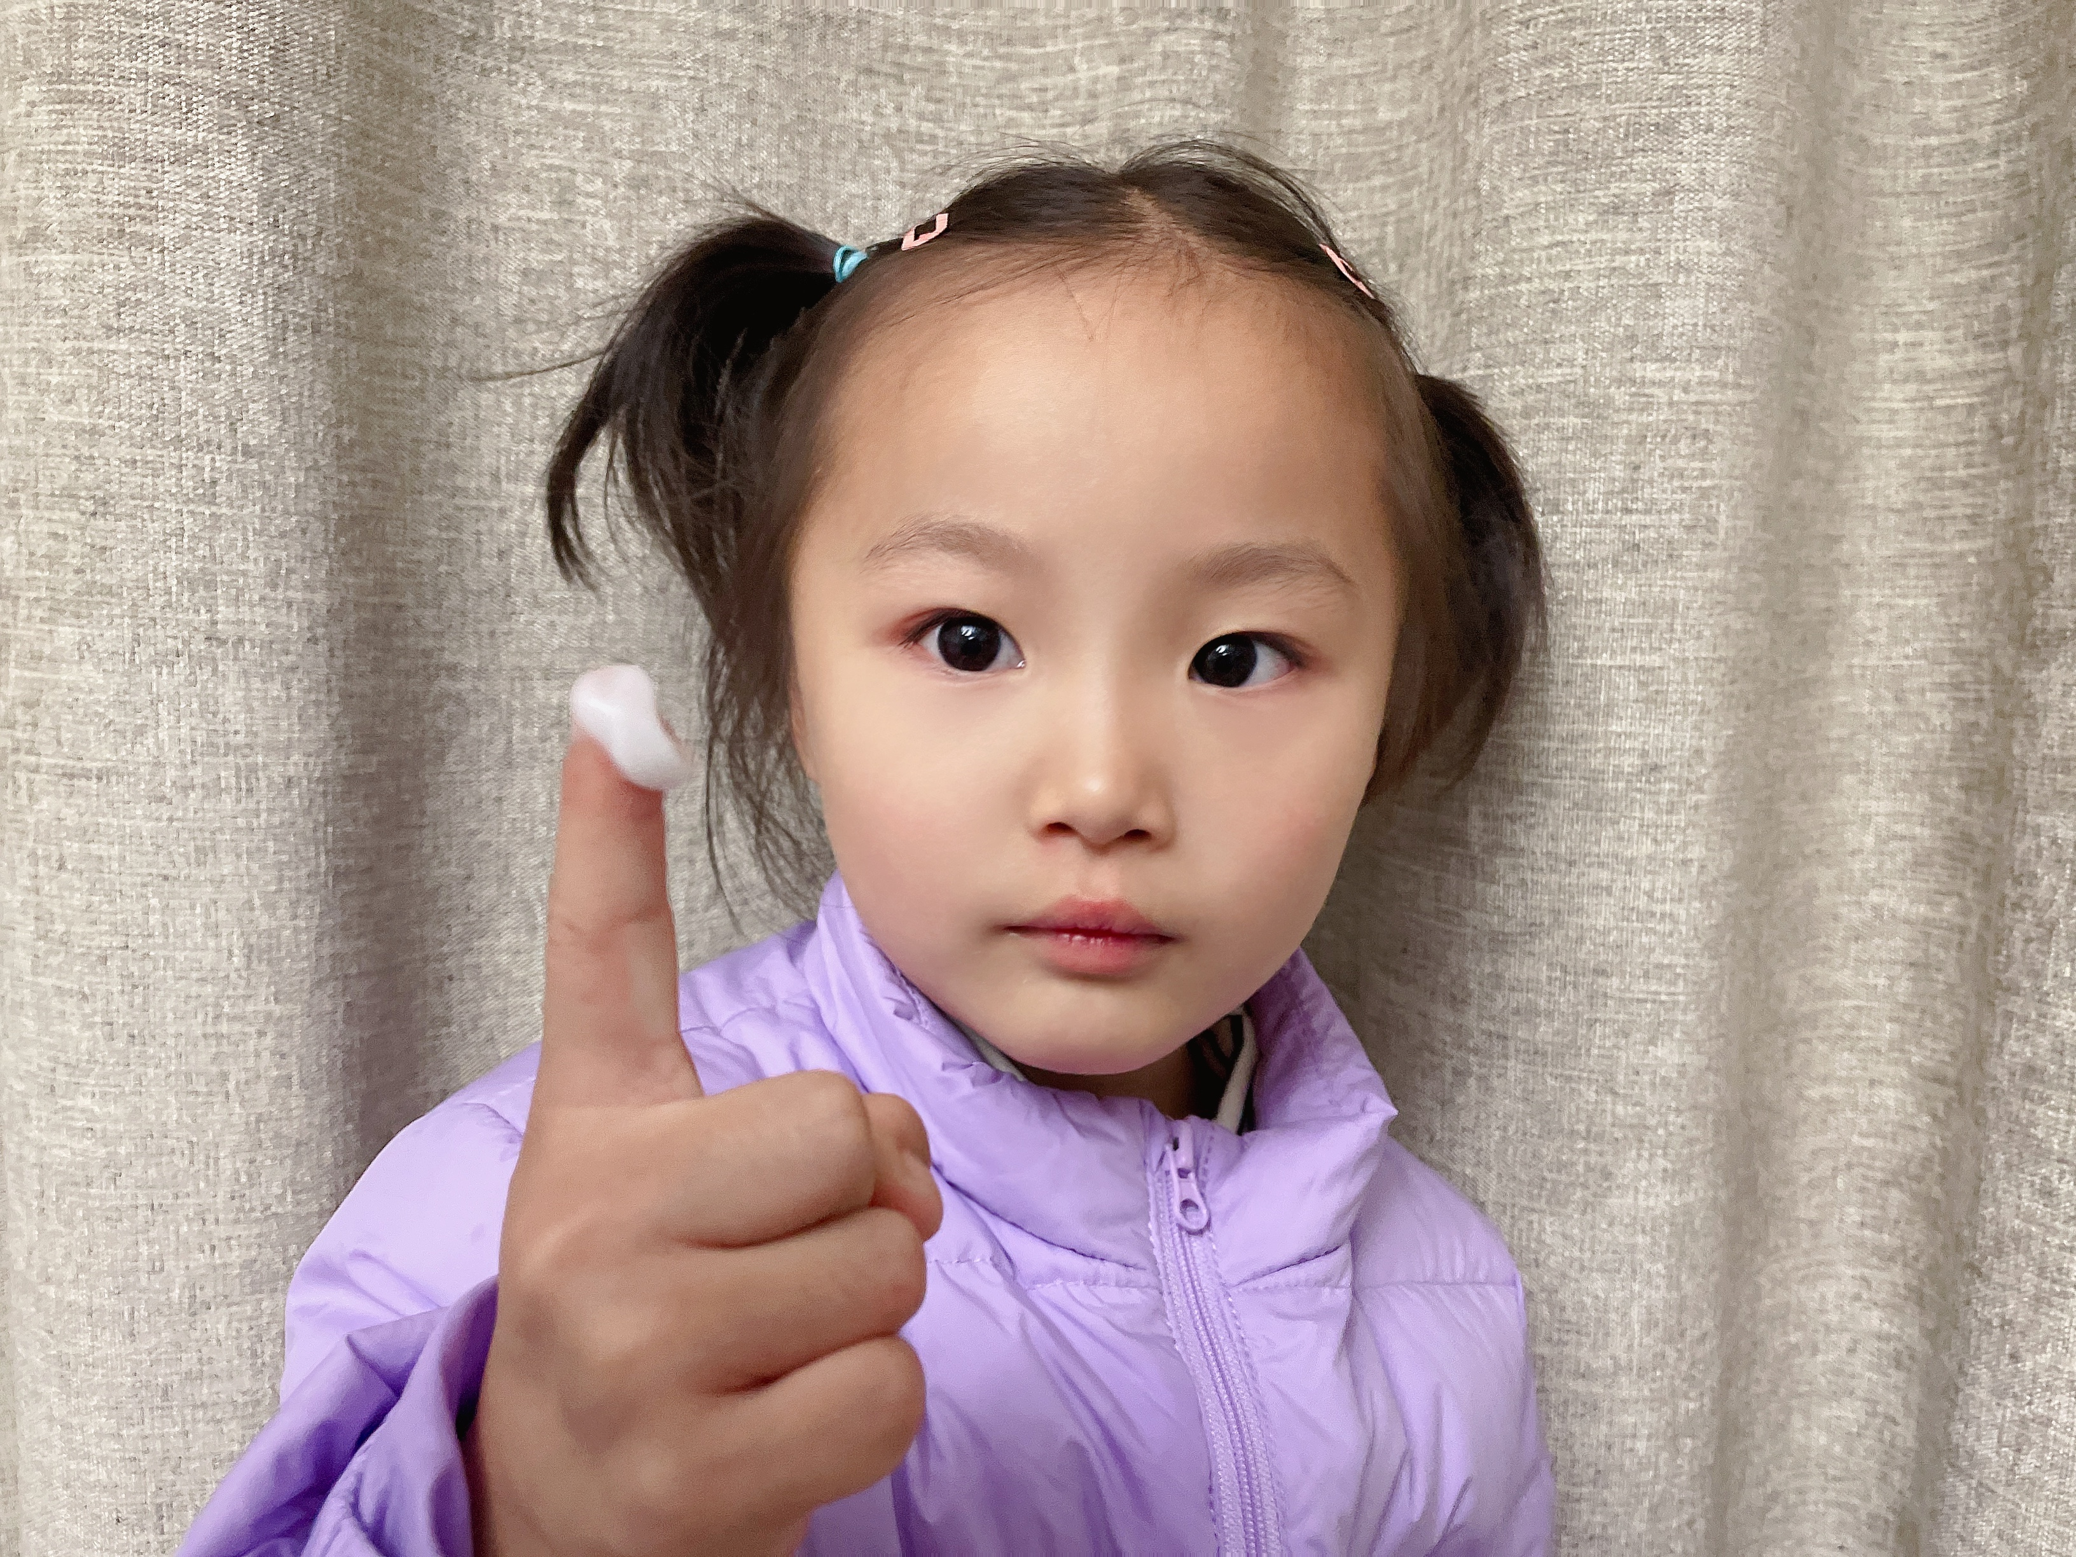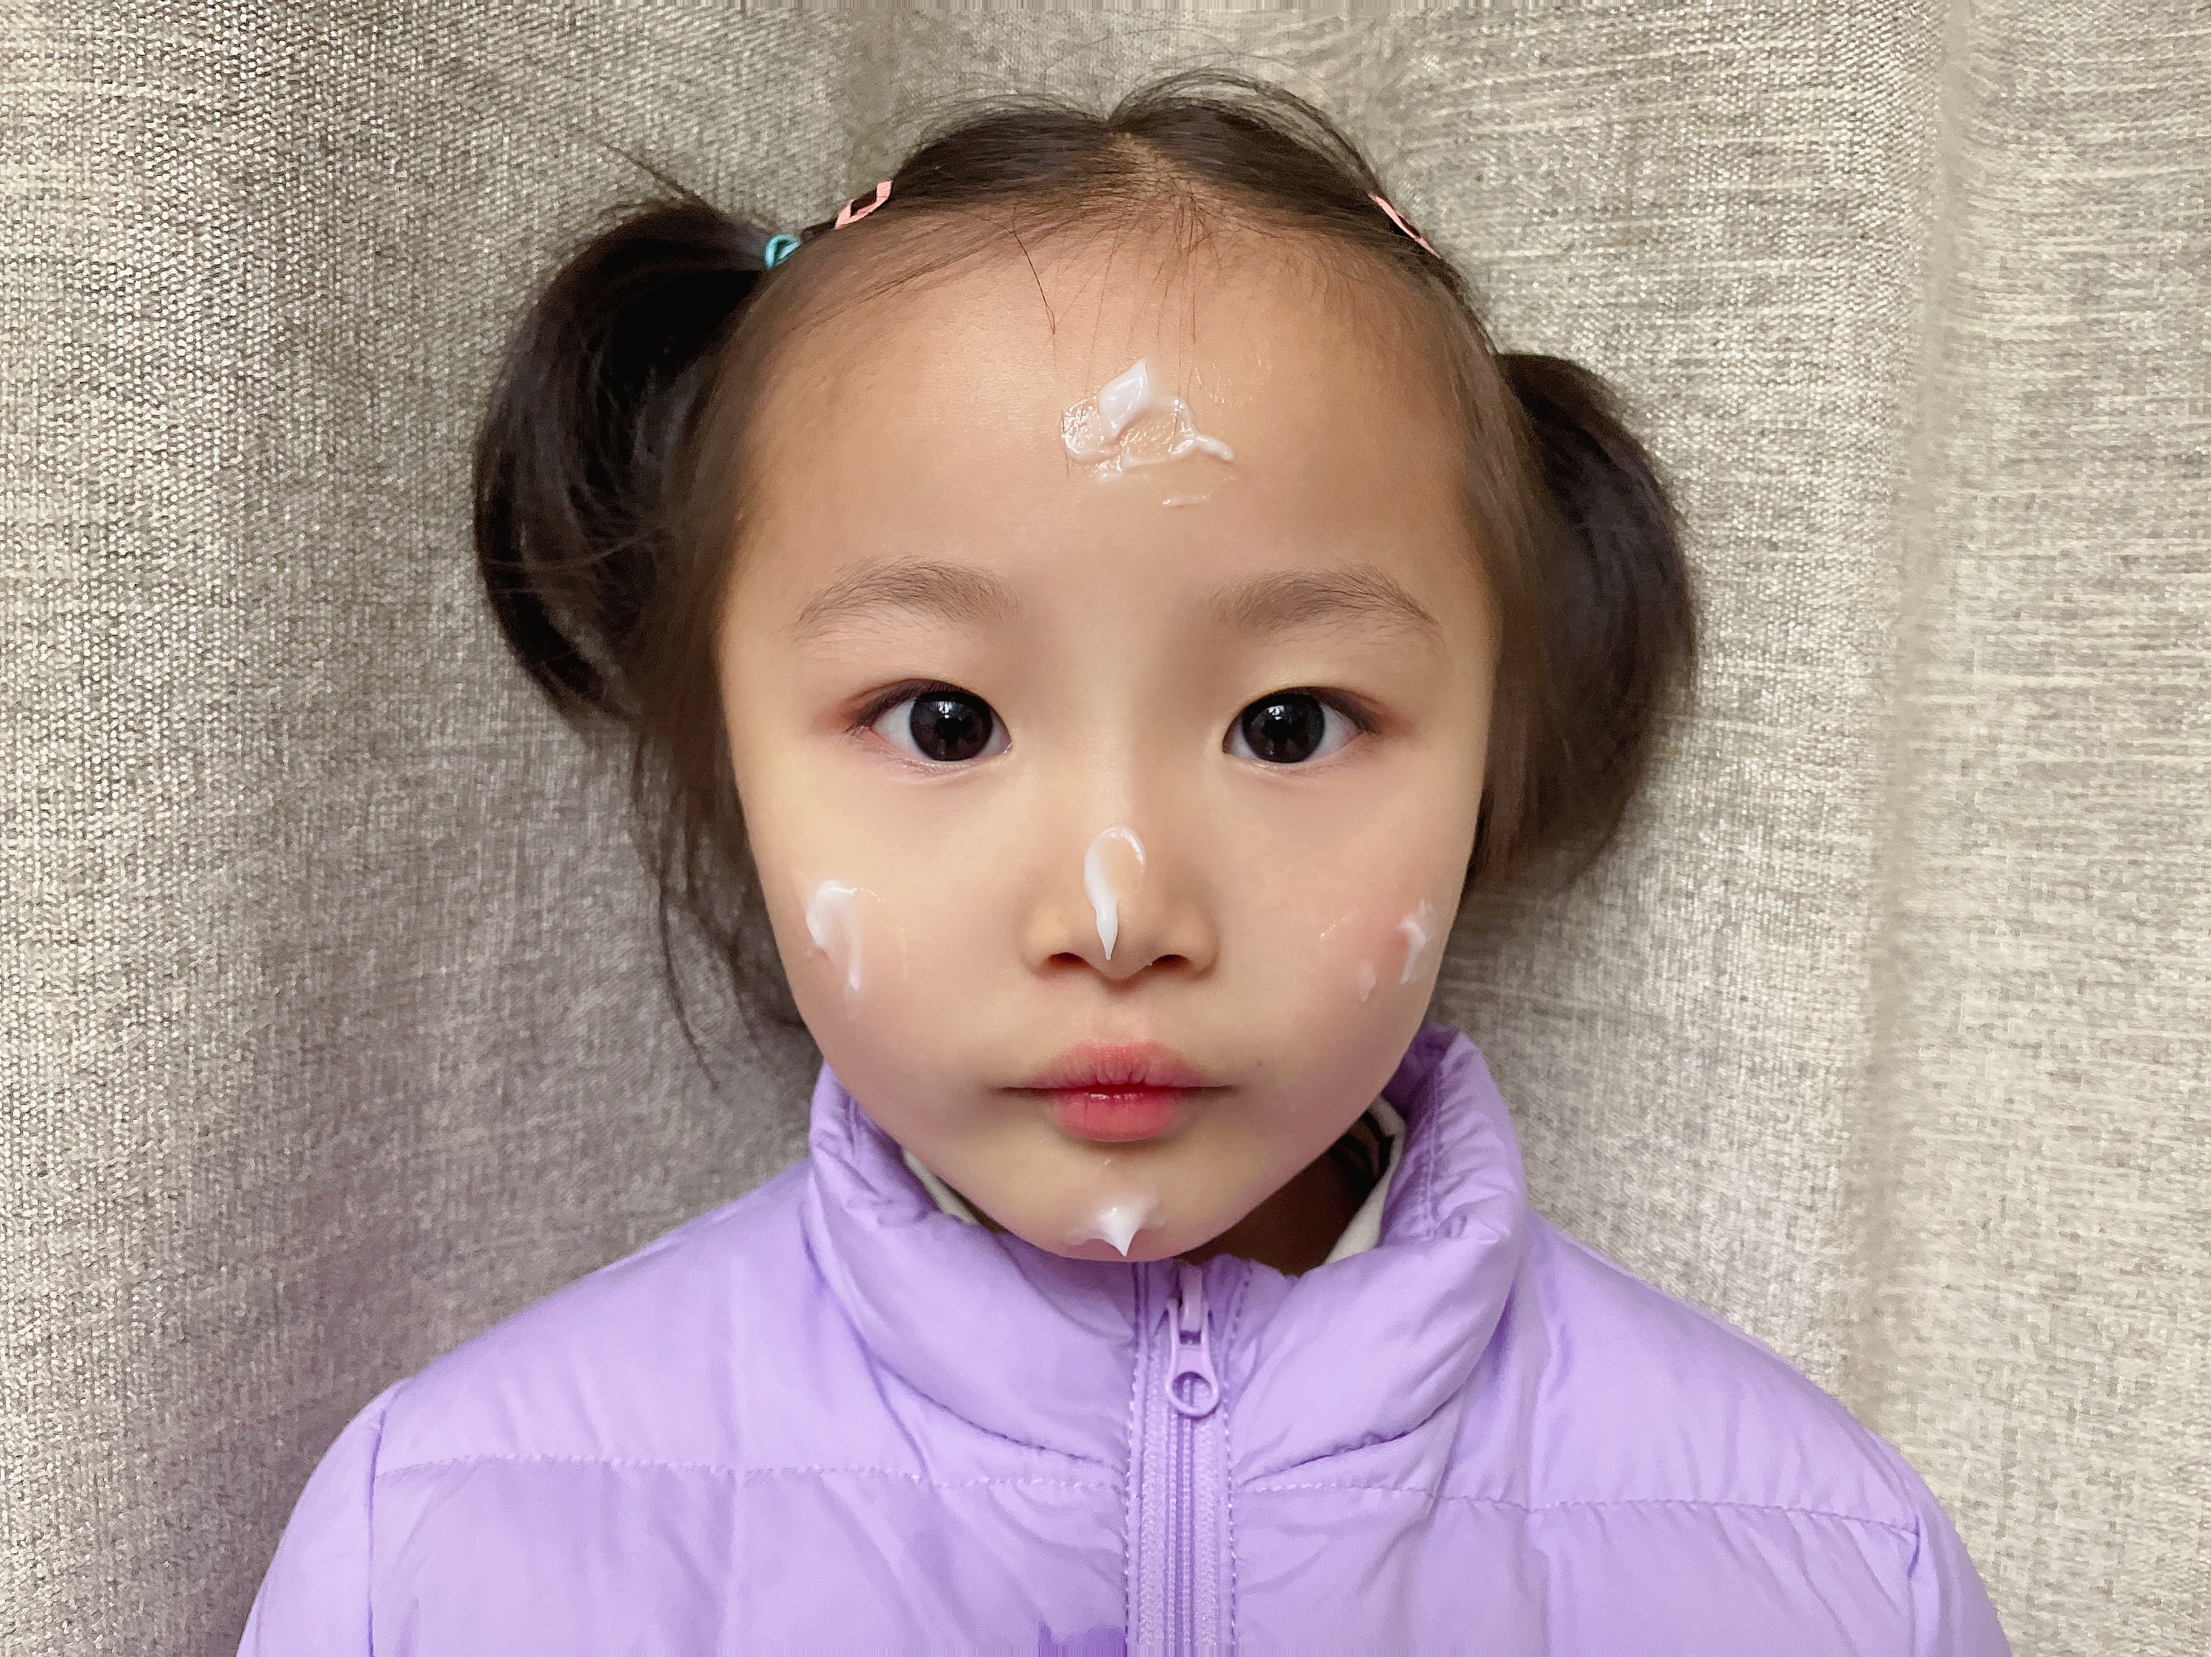
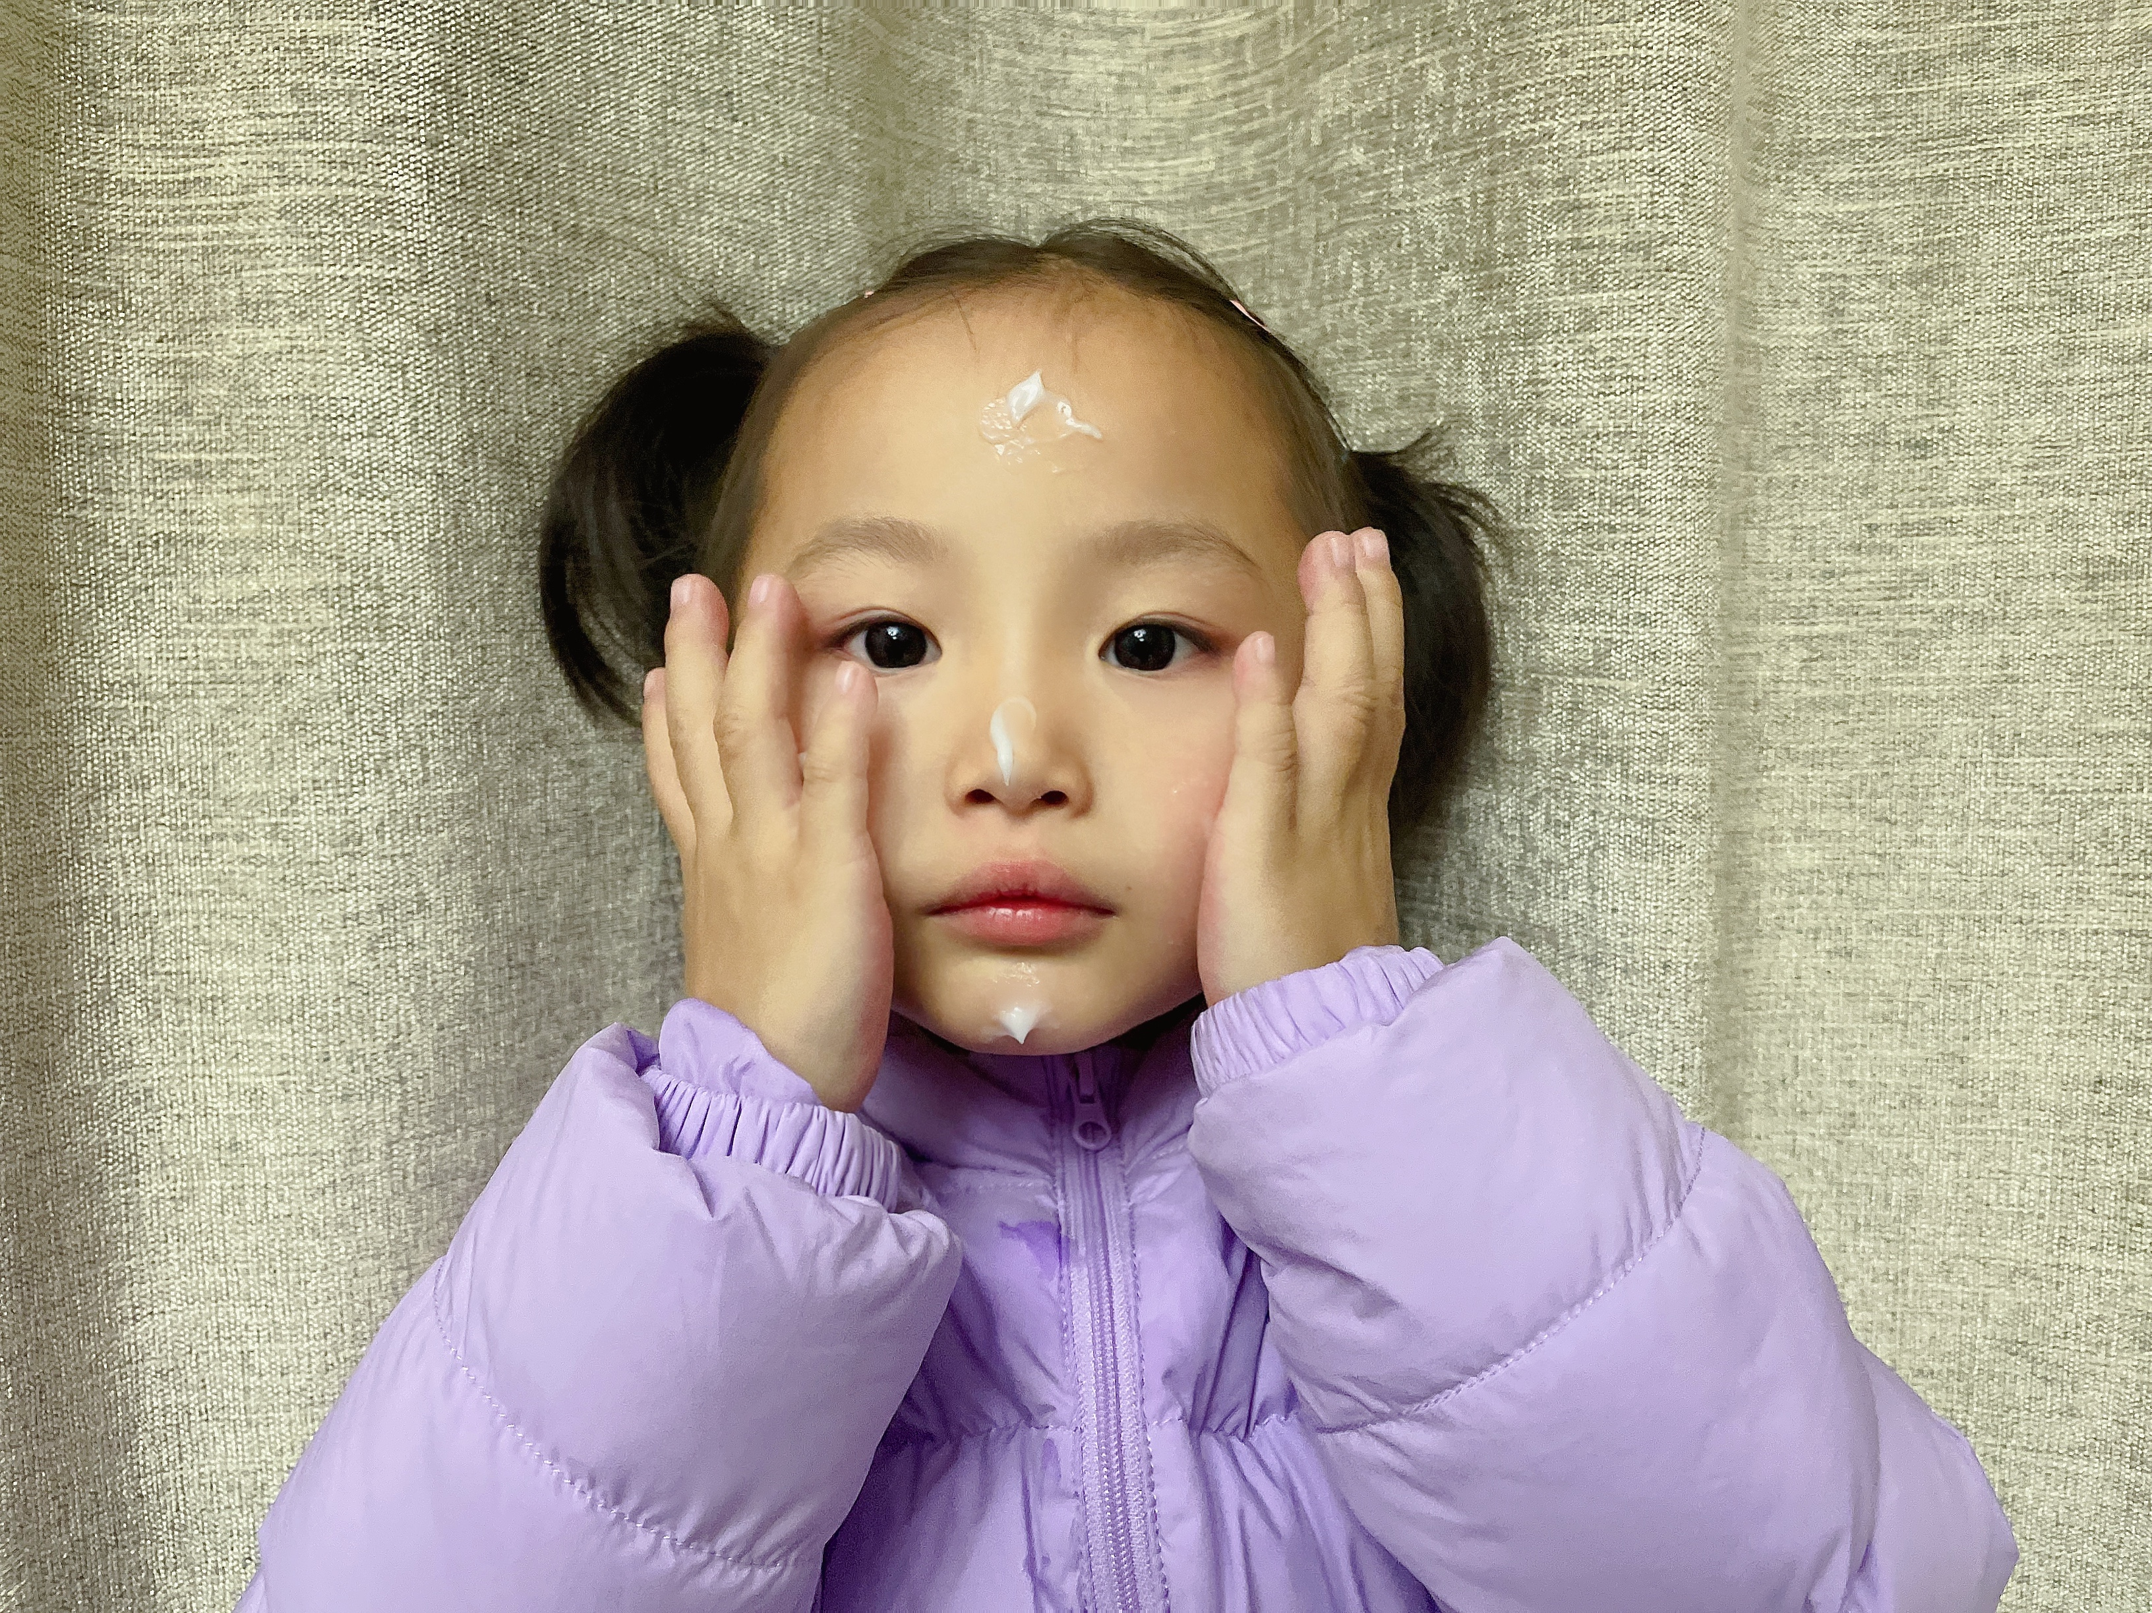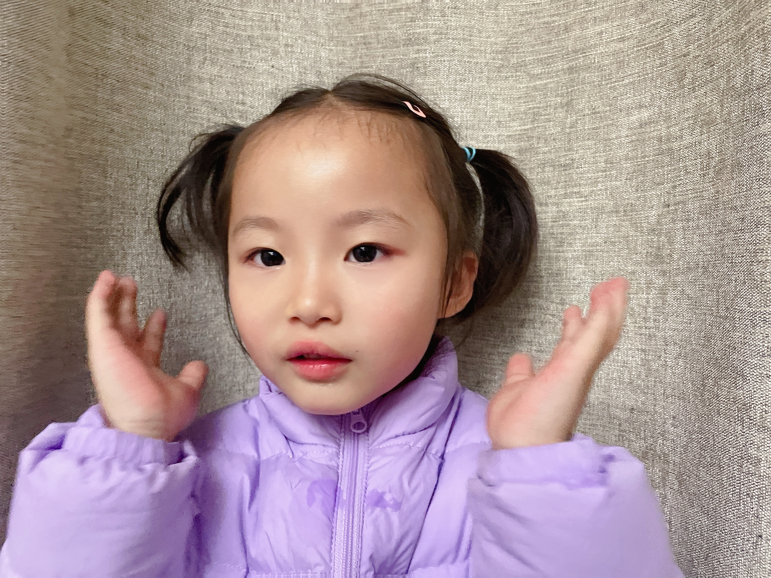

（三）集体涂面油。
1.幼儿边念儿歌边照着镜子学擦面油。
师：你们想自己尝试涂面油吗？
师：涂好了可以照照镜子，看看每个地方都抹到了吗？
- 分享交流。
（1）互动交流感受。
提问：给你的好朋友和老师闻闻、摸摸，感觉怎么样？
活动记录与呈现
幼儿A：老师，你看我涂好了，好香啊！
幼儿B：老师，我的脸好滑啊！
幼儿C：你看我美吗？

（2）个别展示成果。

- 结束活动

（一）幼儿整理面油。
师：今天，小朋友们又学会了一个新本领学会了自己擦香香，可是你们能自己把瓶盖盖紧吗？
一手拿瓶子一手拿盖子，上下捏紧转呀转，就盖好了。

师：现在我们的脸上都擦了面油，一个个香香嫩嫩，就像有了一层保护，小朋友把这个新本领回家分享给你们的爸爸妈妈好吗？

活动小结与反思
考虑到小班孩子的年龄特征，我从面油最明显的特征，香味导入，激发孩子涂面油的兴趣。通过请孩子示范、帮帮老师、一起涂面油这几个环节，以不同的形式和孩子交流，形成互动、宽松的氛围，使孩子在愉悦的心情下了解涂面油的简单方法，并乐意接受与尝试。本次活动的重点是让孩子知道脸上的每个地方都应涂到面油，这样做能够很好地保护我们的皮肤。在活动的第一个环节，我使用的是图片导入，缺乏真实性，没有让幼儿全方位真实的感受到面油盒子的特点。在第二个环节，孩子观察玩面油里面的特征后，利用记录表的方式呈现孩子的发现可能会激发孩子的成就感。儿歌示范的谱图不够清晰，整理课堂上下来条理比较清晰但是细节的处理上有待改善。

